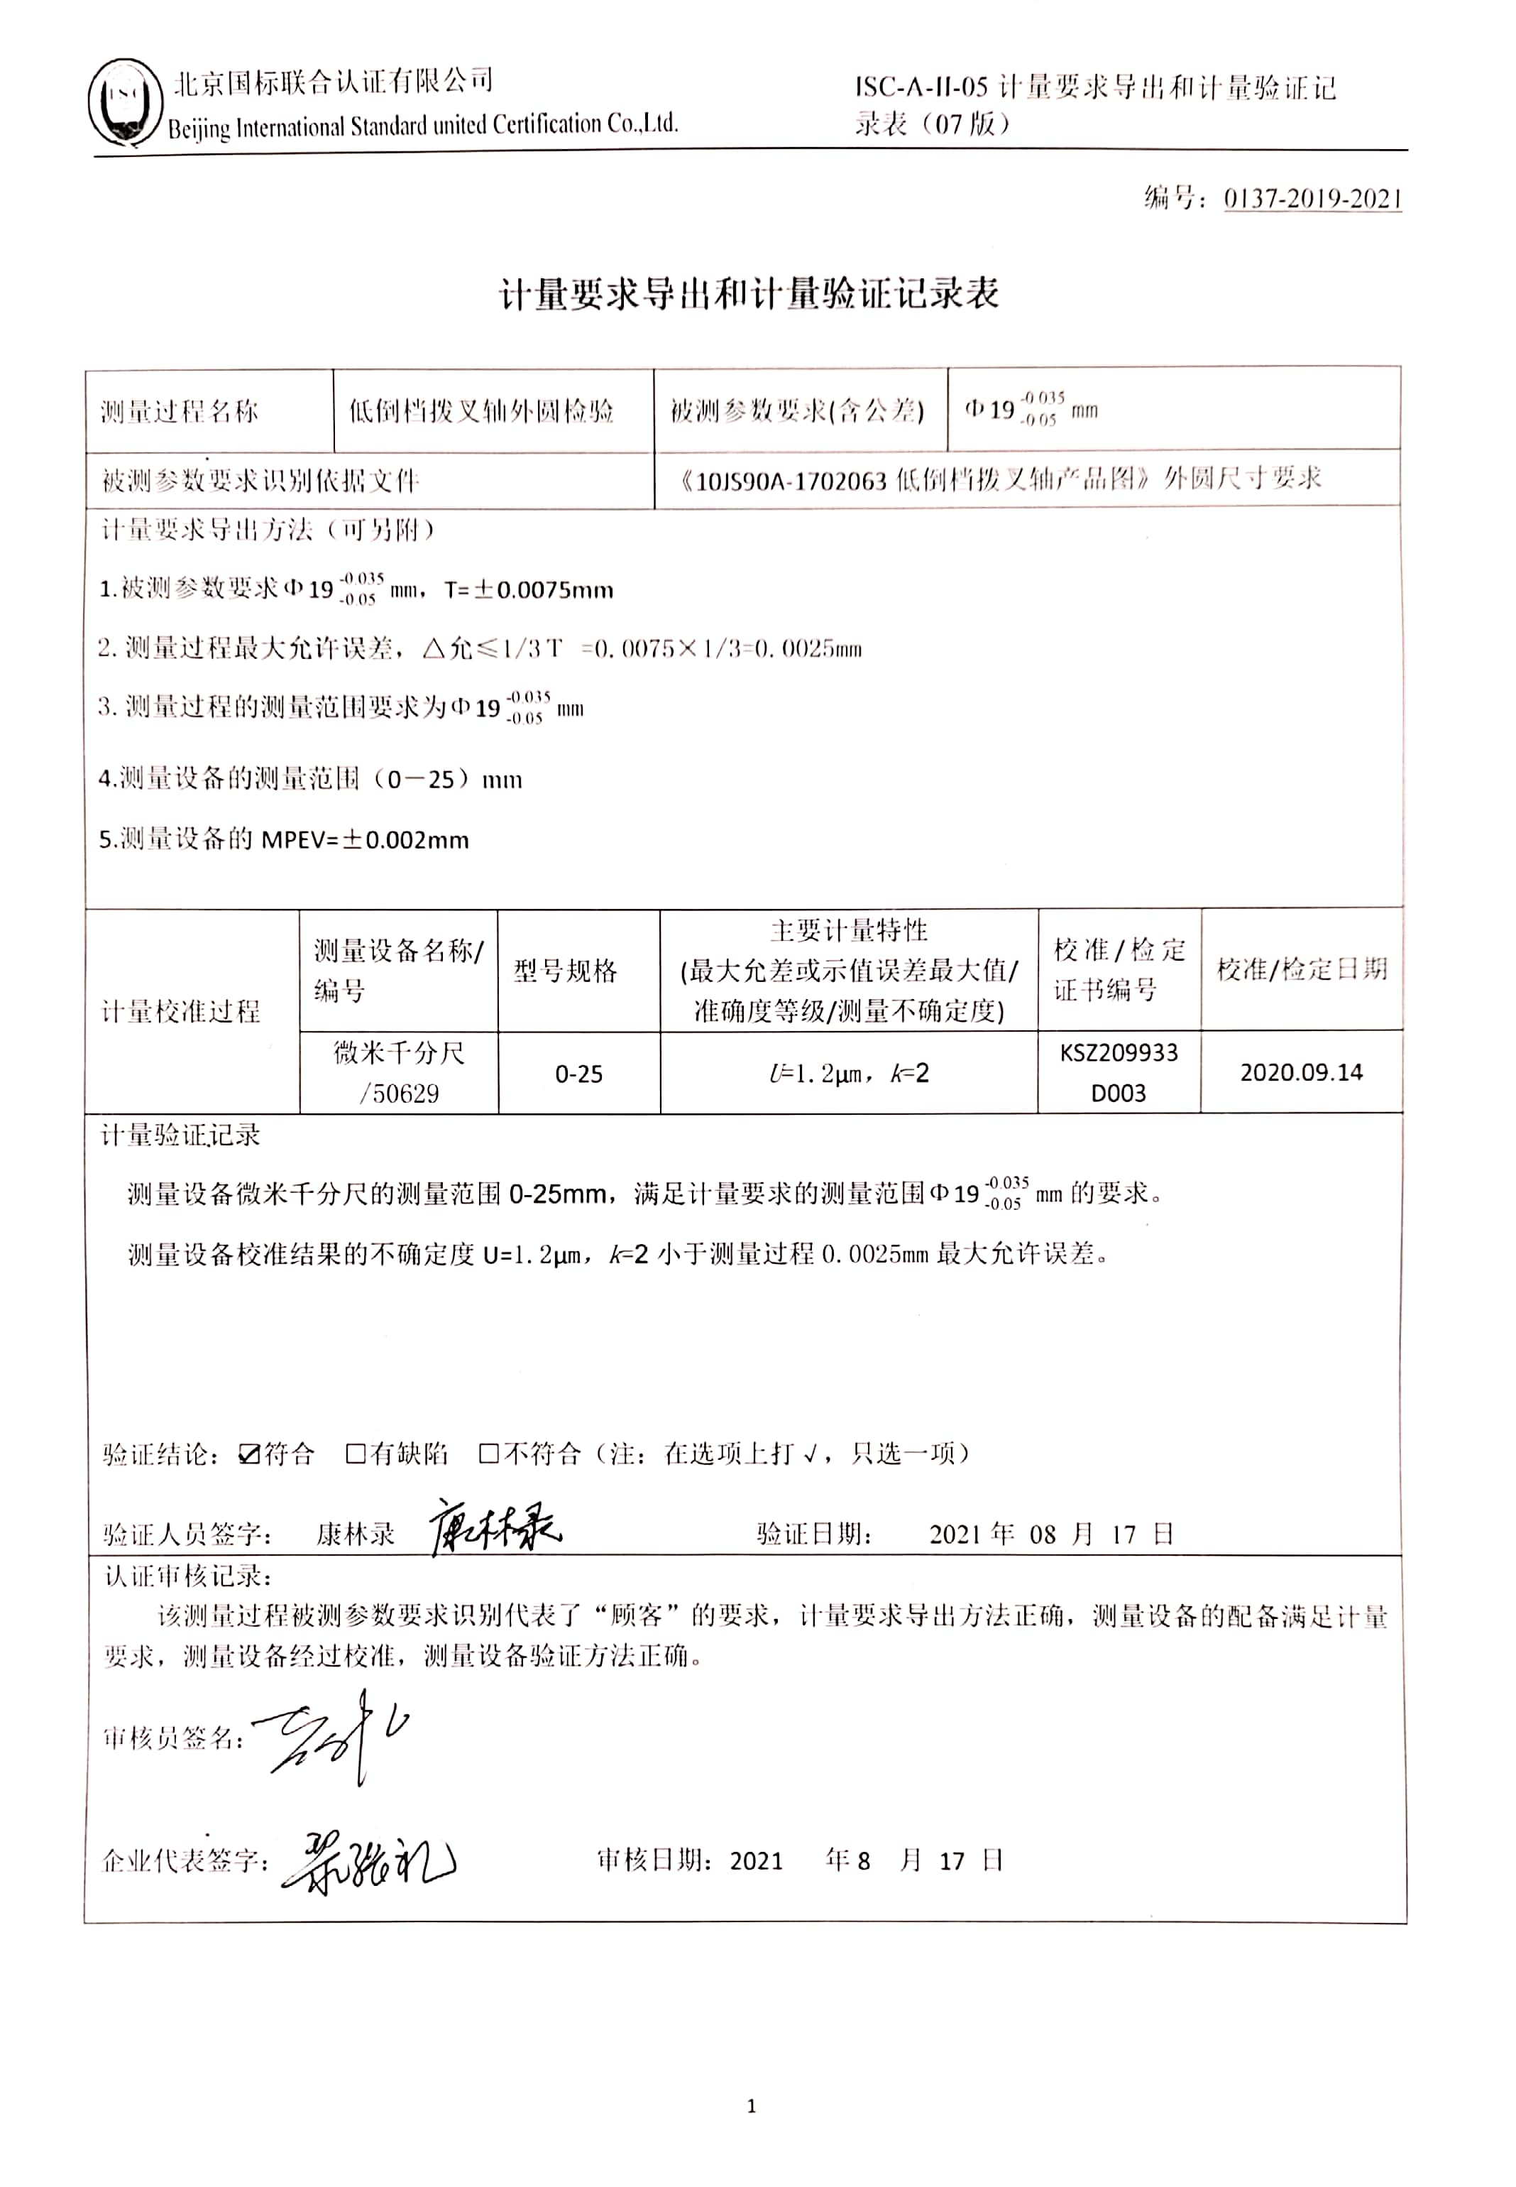编号：0137-2019-2021

**计量要求导出和计量验证记录表**

|  |  |  |  |  |  |  |  |  |
| --- | --- | --- | --- | --- | --- | --- | --- | --- |
| 测量过程名称 | | 低倒档拨叉轴外圆检验 | | 被测参数要求(含公差) | | Φ19mm | | |
| 被测参数要求识别依据文件 | | | | 《10JS90A-1702063低倒档拨叉轴产品图》外圆尺寸要求 | | | | |
| 计量要求导出方法（可另附）  1.被测参数要求Φ19mm，T=±0.0075mm  2.测量过程最大允许误差，△允≤1/3Ｔ =0.0075×1/3=0.0025mm  3.测量过程的测量范围要求为Φ19mm  4.测量设备的测量范围（0－25）mm  5.测量设备的MPEV=±0.002mm | | | | | | | | |
| 计量校准过程 | 测量设备名称/编号 | | 型号规格 | | 主要计量特性  (最大允差或示值误差最大值/准确度等级/测量不确定度) | | 校准/检定证书编号 | 校准/检定日期 |
| 微米千分尺/50629 | | 0-25 | | *U*=1.2μm*，k*=2 | | KSZ209933D003 | 2020.09.14 |
| 计量验证记录  测量设备微米千分尺的测量范围0-25mm，满足计量要求的测量范围Φ19mm的要求。  测量设备校准结果的不确定度U=1.2μm*，k*=2小于测量过程0.0025mm最大允许误差。  验证结论：☑符合 □有缺陷 □不符合（注：在选项上打√，只选一项）  验证人员签字： 康林录 验证日期： 2021年 08 月 17 日 | | | | | | | | |
| 认证审核记录：  该测量过程被测参数要求识别代表了“顾客”的要求，计量要求导出方法正确，测量设备的配备满足计量要求，测量设备经过校准，测量设备验证方法正确。  审核员签名：  企业代表签字： 审核日期：2021 年8 月 17 日 | | | | | | | | |